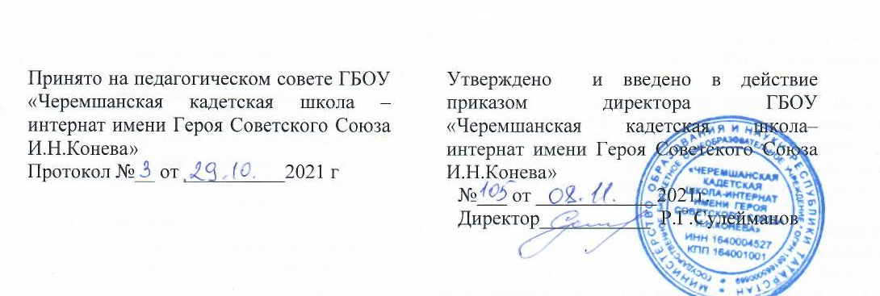

ПОЛОЖЕНИЕ
О ПОРЯДКЕ ОЗНАКОМЛЕНИЯ С ДОКУМЕНТАМИ
ГБОУ «Черемшанская кадетская школа-интернат»

Общие положения.
1.1. Настоящее положение разработано в соответствии с Федеральным законом «Об образовании в РФ» №273-ФЗ от 29.12.2012 (п. 18 ч.1 ст. 34, ч. 2 ст. 55), Уставом ГБОУ «Черемшанская кадетская школа-интернат» (далее - образовательное учреждение).

Порядок ознакомления с документами ОО
  - ГБОУ «Черемшанская кадетская школа-интернат», в том числе через информационные системы общего пользования, знакомит поступающего и (или) его родителей (законных представителей) со своим уставом, с лицензией на осуществление образовательной деятельности, со свидетельством о государственной аккредитации, с образовательными программами и другими документами, регламентирующими организацию и осуществление образовательной деятельности, права и обязанности обучающихся. Факт ознакомления родителей (законных представителей) ребенка фиксируется в заявлении о приеме и заверяется личной подписью родителей (законных представителей) ребенка. Подписью родителей (законных представителей) обучающегося фиксируется также согласие на обработку их персональных данных и персональных данных ребенка в порядке, установленном законодательством Российской Федерации.
  - Родители (законные представители) имеют право посещать занятия в школе, где могут:
- ознакомиться с ходом занятий, его содержанием, требованиями учителя;
- оценить работоспособность своего ребенка, его активность на занятиях;
- посмотреть его умение грамотно, правильно излагать свои мысли;
  - При заявлении родителей (законных представителей) о желании посетить учебные занятия директор школы проводит следующие мероприятия:
- принимает заявления от родителей (законных представителей) в письменном виде на посещение уроков;
- согласовывает день и время посещения занятий по интересующему их предмету в присутствии учителя-предметника (составляется график, если занятие будет посещено не одно, а возможно и у нескольких педагогов);
- назначает по согласованию с родителями сопровождающего на данное занятие:
  - заместителя директора по учебно-воспитательной работе;
  - опытного учителя-предметника, имеющего высшую, первую квалификационную категорию;
  - педагога-психолога, социального педагога (если посещение занятий связано с вопросами «трудных учащихся»).
  - Родители (законные представители) во время посещения занятий обязаны:
- не нарушать порядок;
- не выходить из кабинета до окончания занятий;
  - Родители (законные представители) имеют право:
- участвовать в анализе урока, высказывать свое мнение;
- получить консультацию по интересующим их вопросам;
- обратиться к директору по дальнейшему решению данного вопроса.

Заключительные положения
  - Школа знакомит родителей с нормативно-правовыми документами через общешкольные родительские собрания, классные родительские собрания, заседания общешкольного родительского комитета, личные консультации у администрации, сайт ГБОУ «Черемшанская кадетская школа-интернат».
  - С целью ознакомления с ходом и содержанием образовательного процесса школа проводит:
- совместные мероприятия с родителями, конкурсы;
- творческие отчеты школы перед родителями;
- дни открытых дверей;
- выставки работ детского творчества;
- отчеты о текущей успеваемости обучающихся;
- по итогам года вручает благодарственные письма родителям за хорошее воспитание детей;
- доводит до сведения родителей итоги олимпиад;
- работает в тесном контакте с родителями через дневник и электронный журнал.

